【选择+必做均完成】【共11页】【实验截图附后】
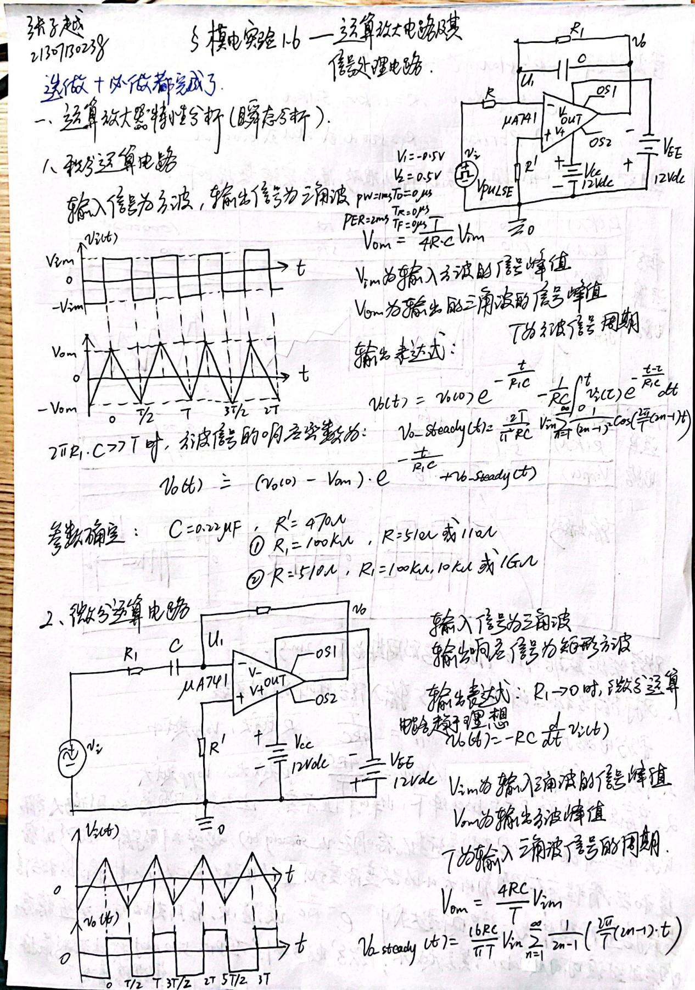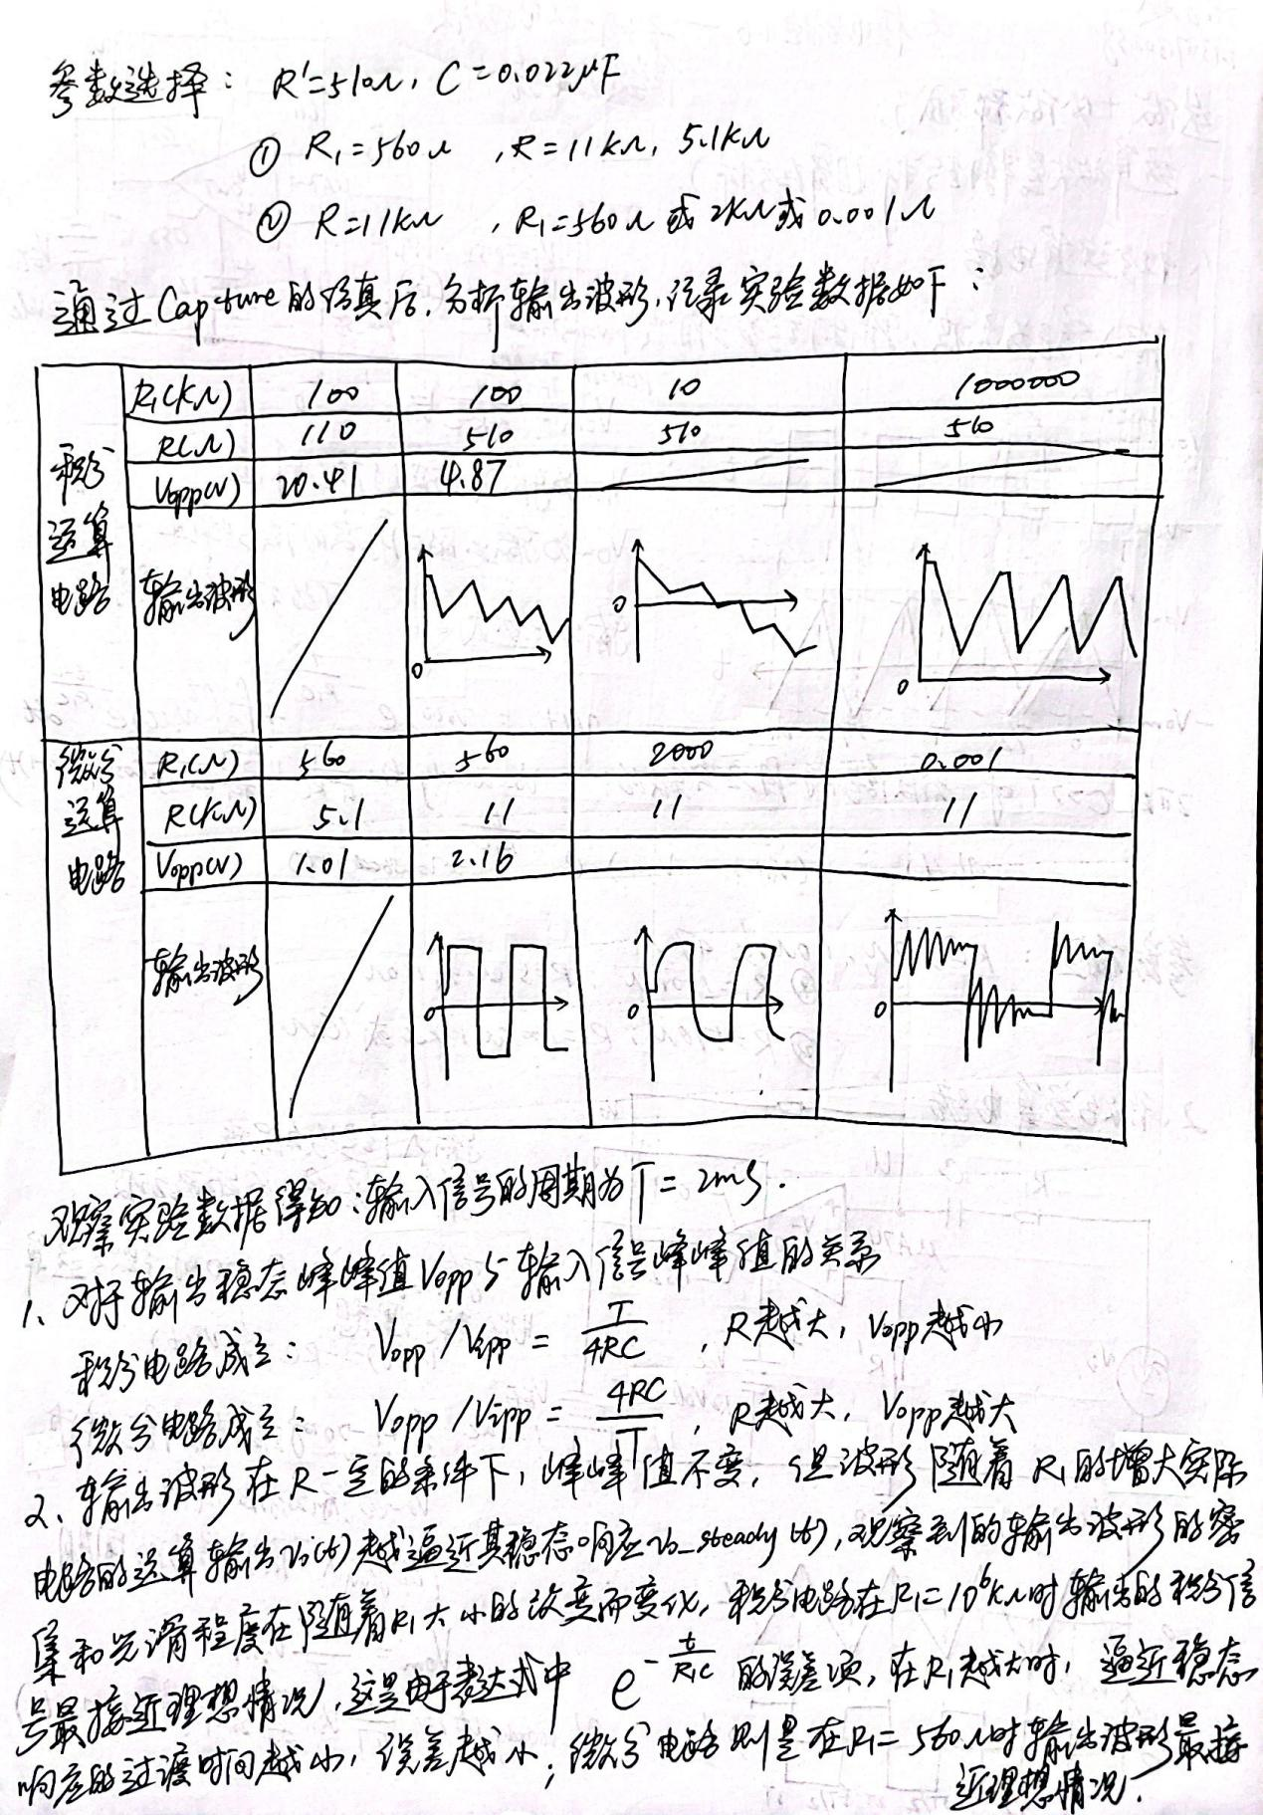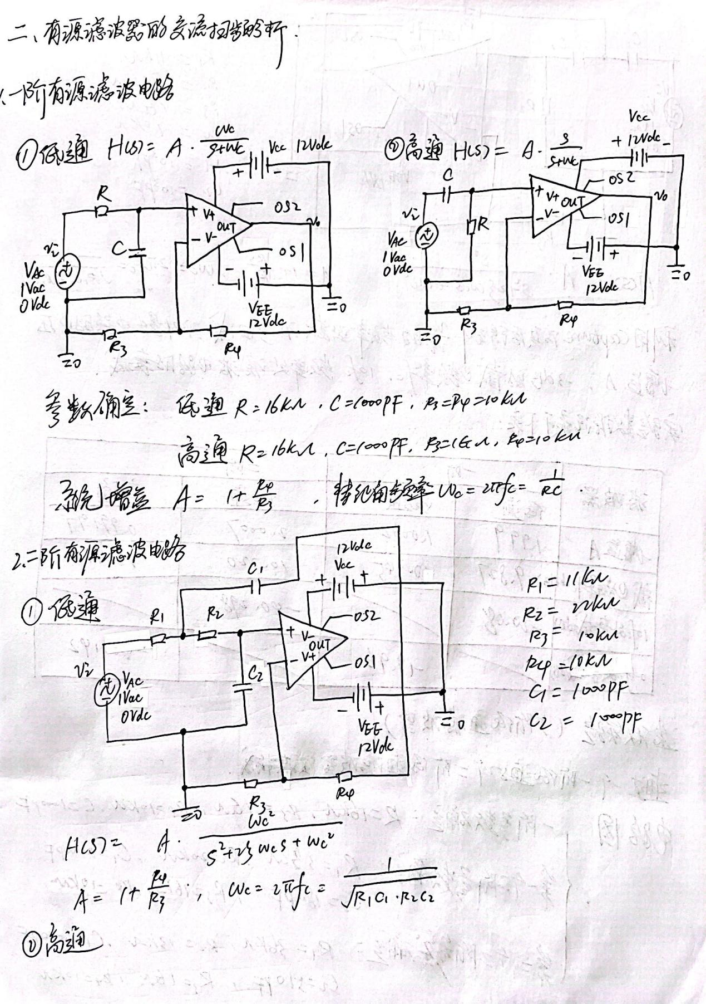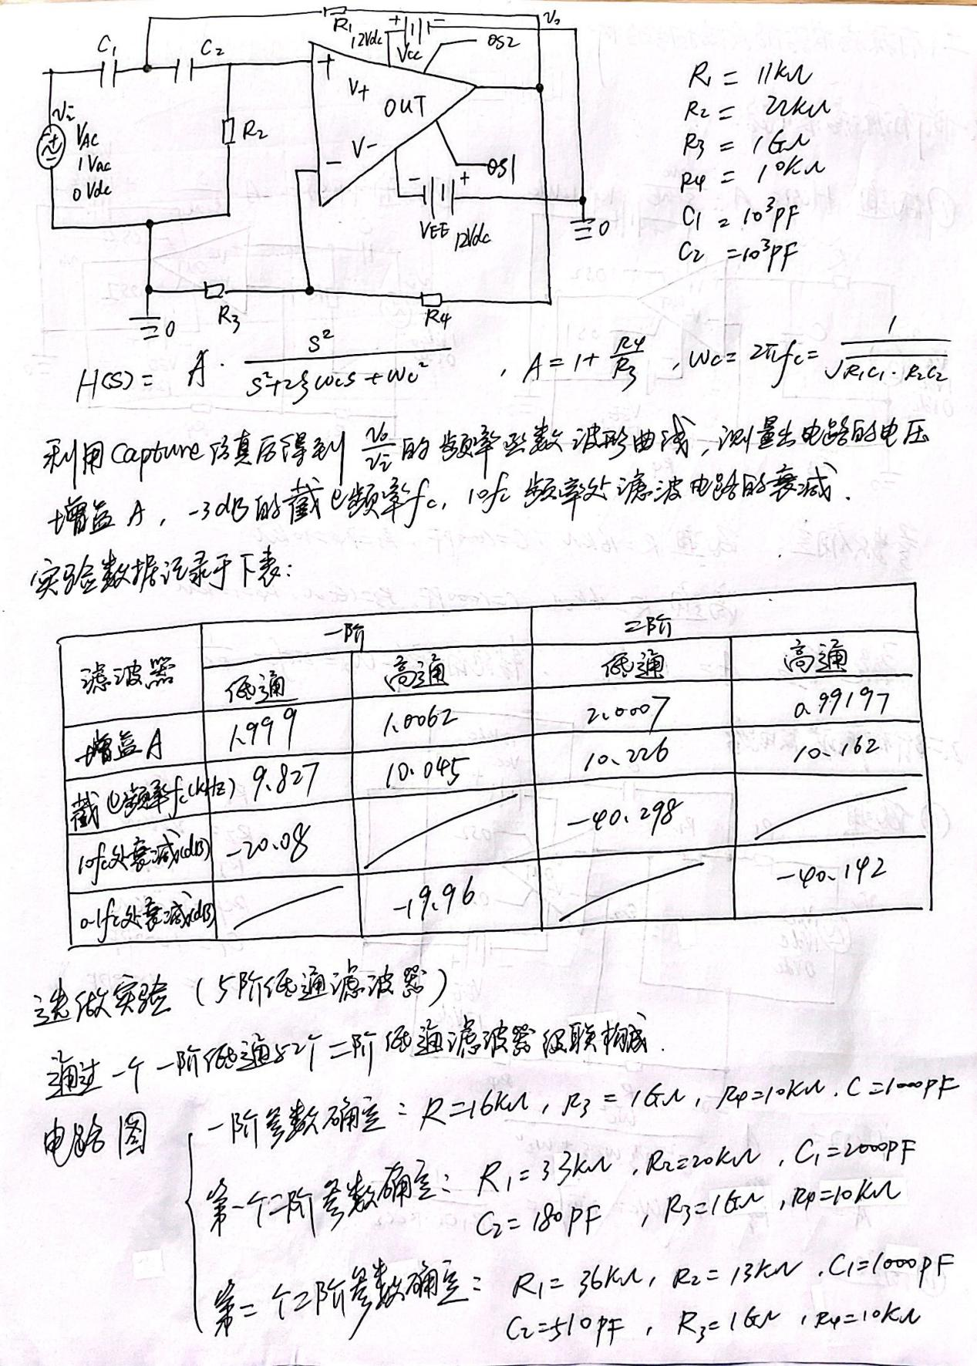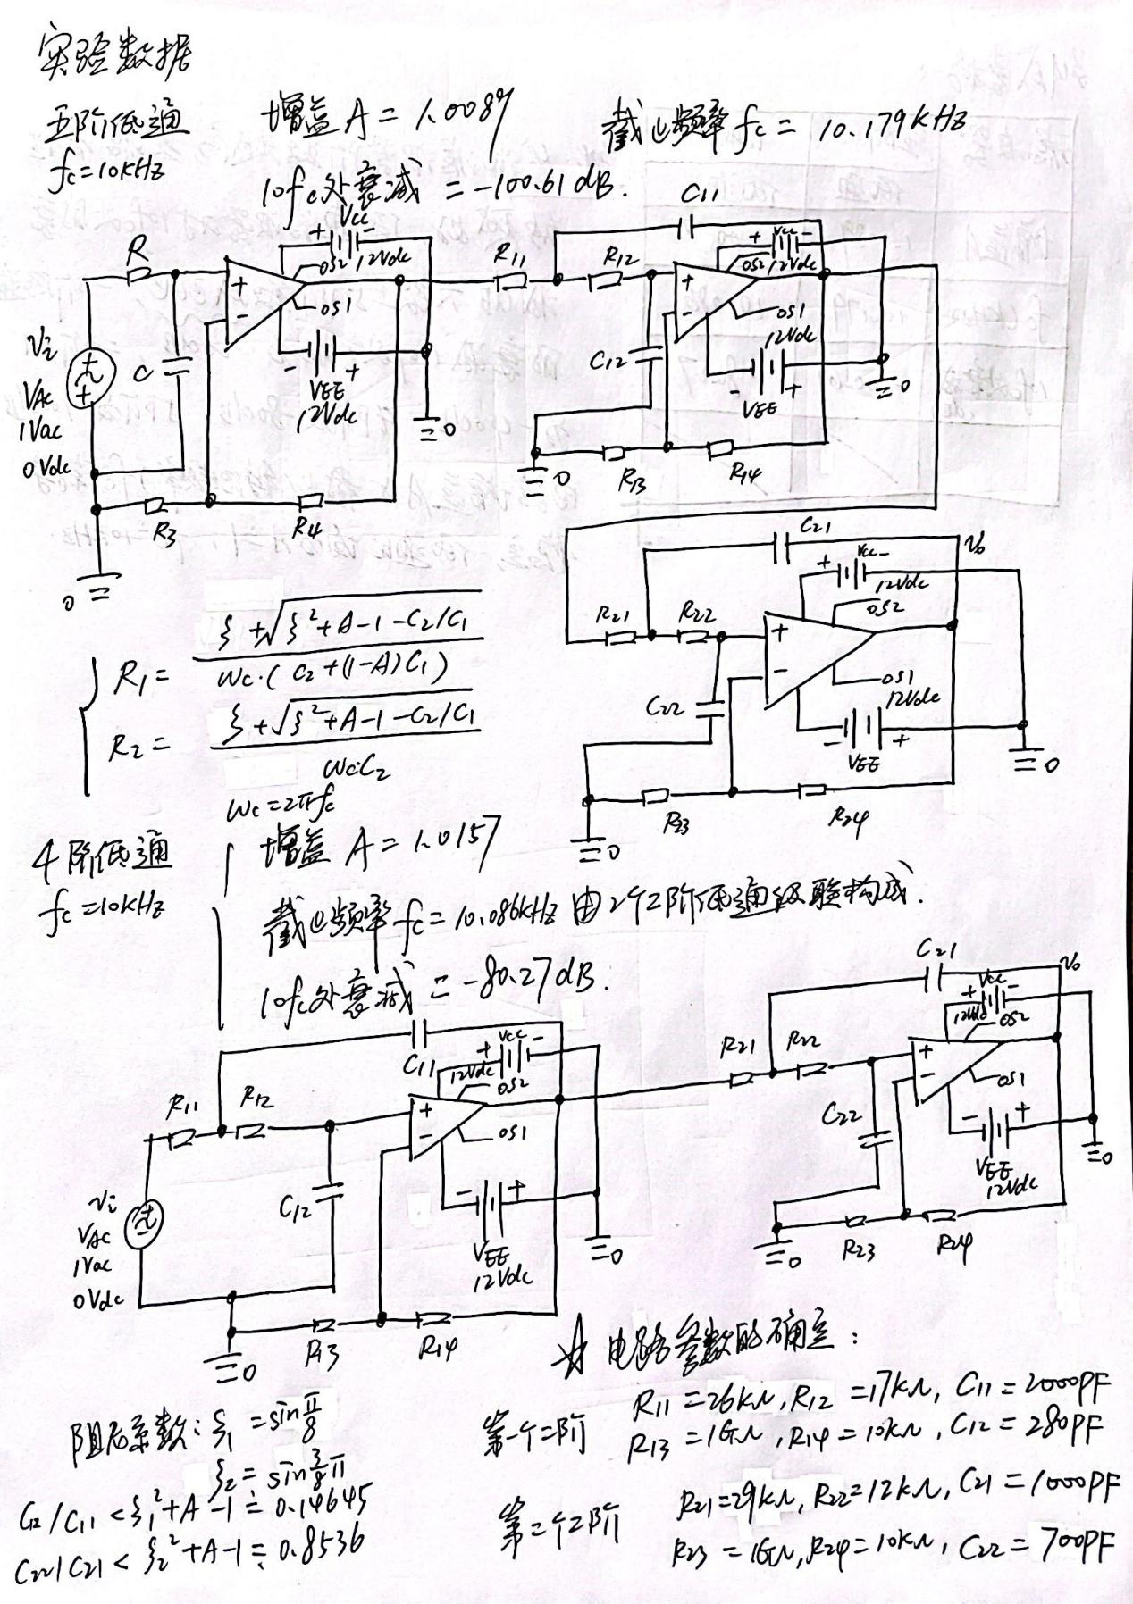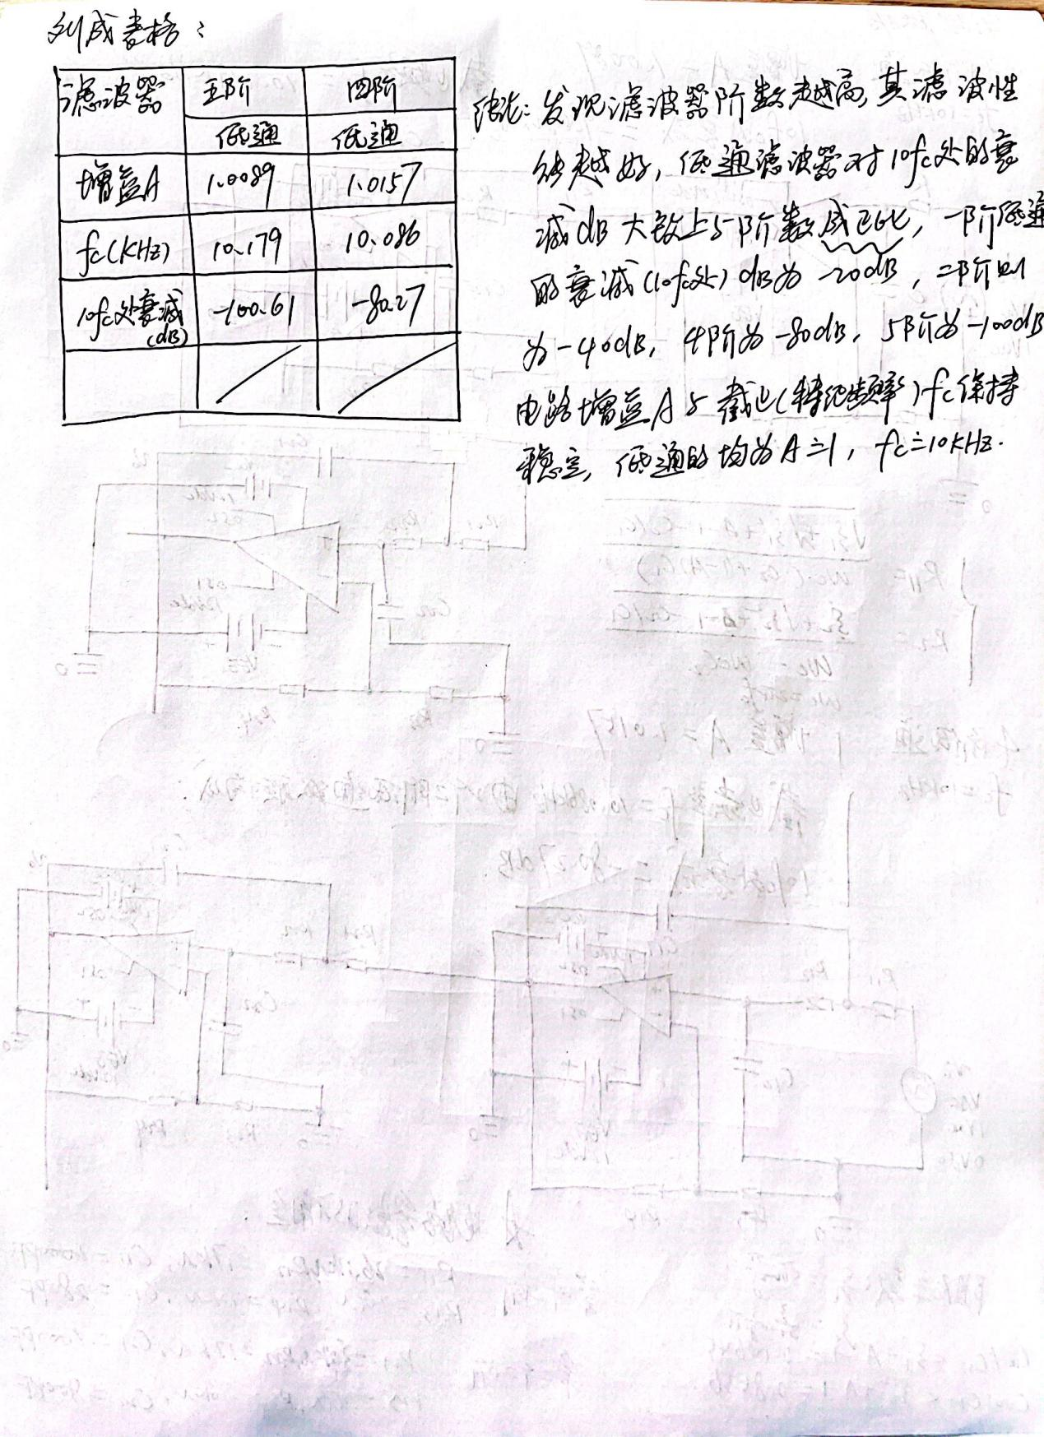
附录：实验截图(【选做+必做】)
【必作实验部分】
一、积分与微分电路的瞬态分析
1、积分电路的输出波形
（1）R1=100kΩ，R=110Ω
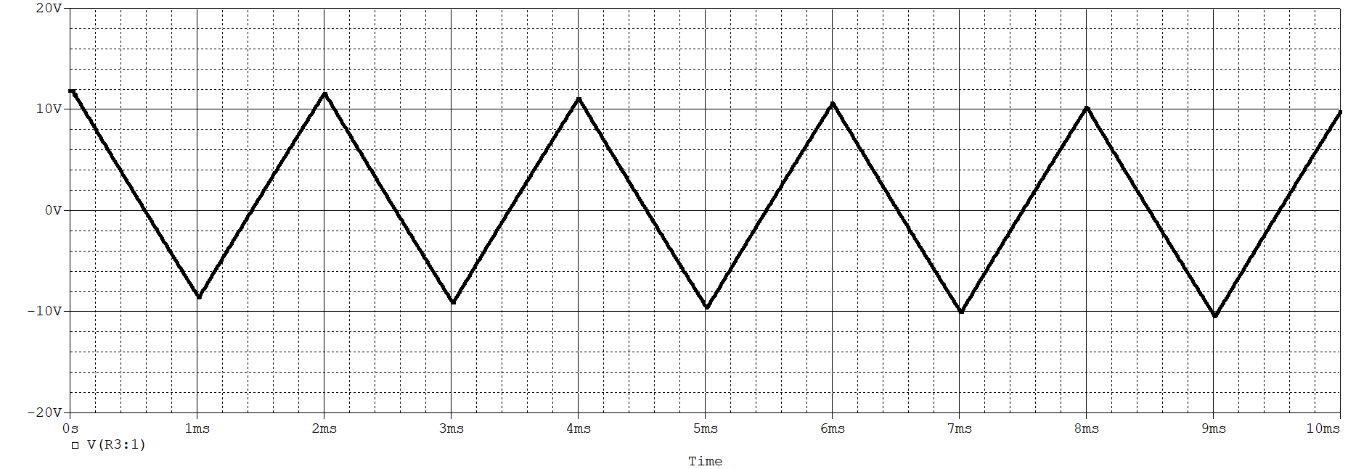
（2）R1=100kΩ，R=510Ω
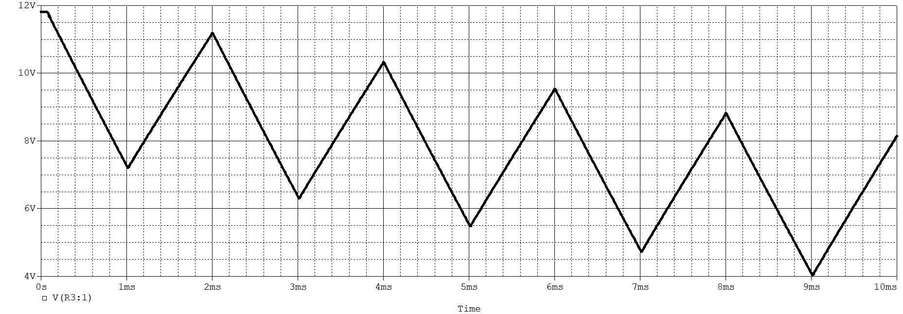
（3）R1=10kΩ，R=510Ω
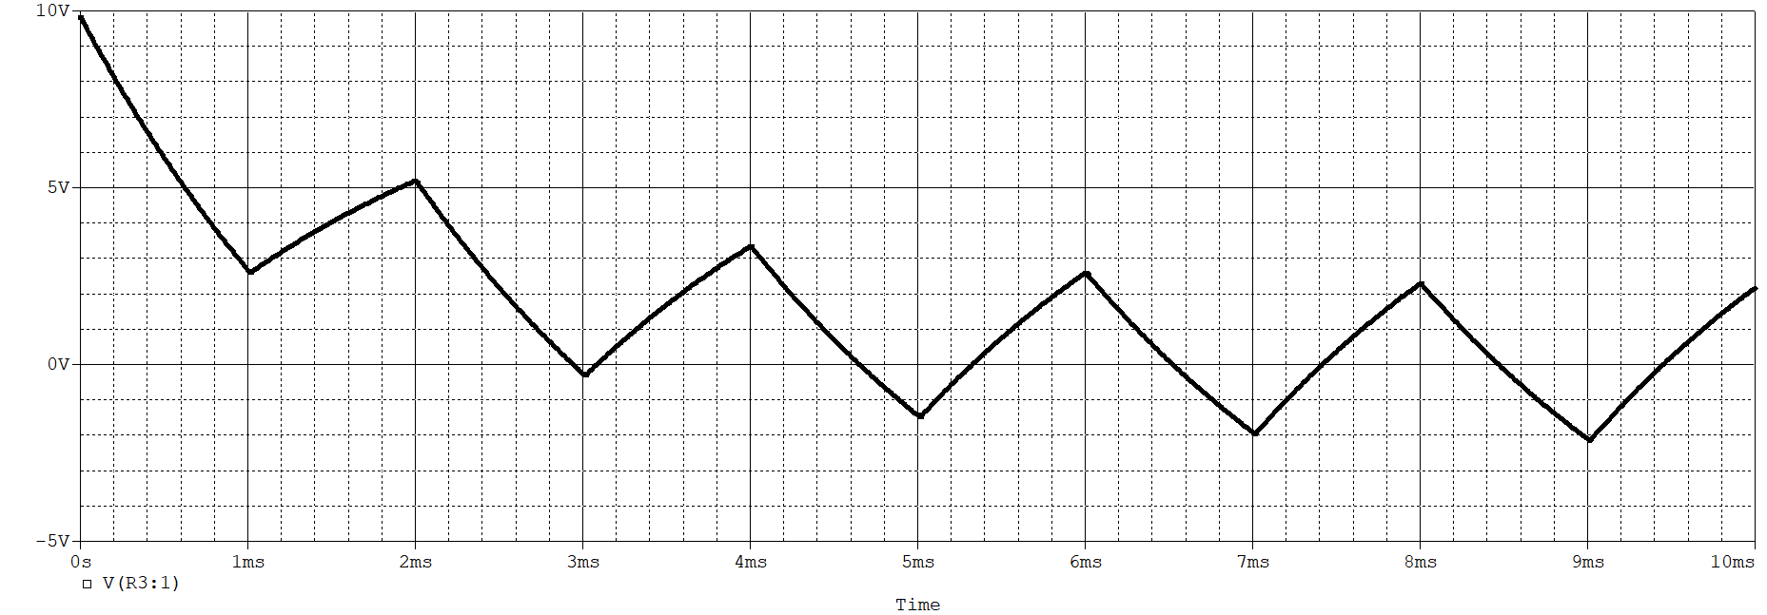

（4）R1=1000000kΩ，R=510Ω
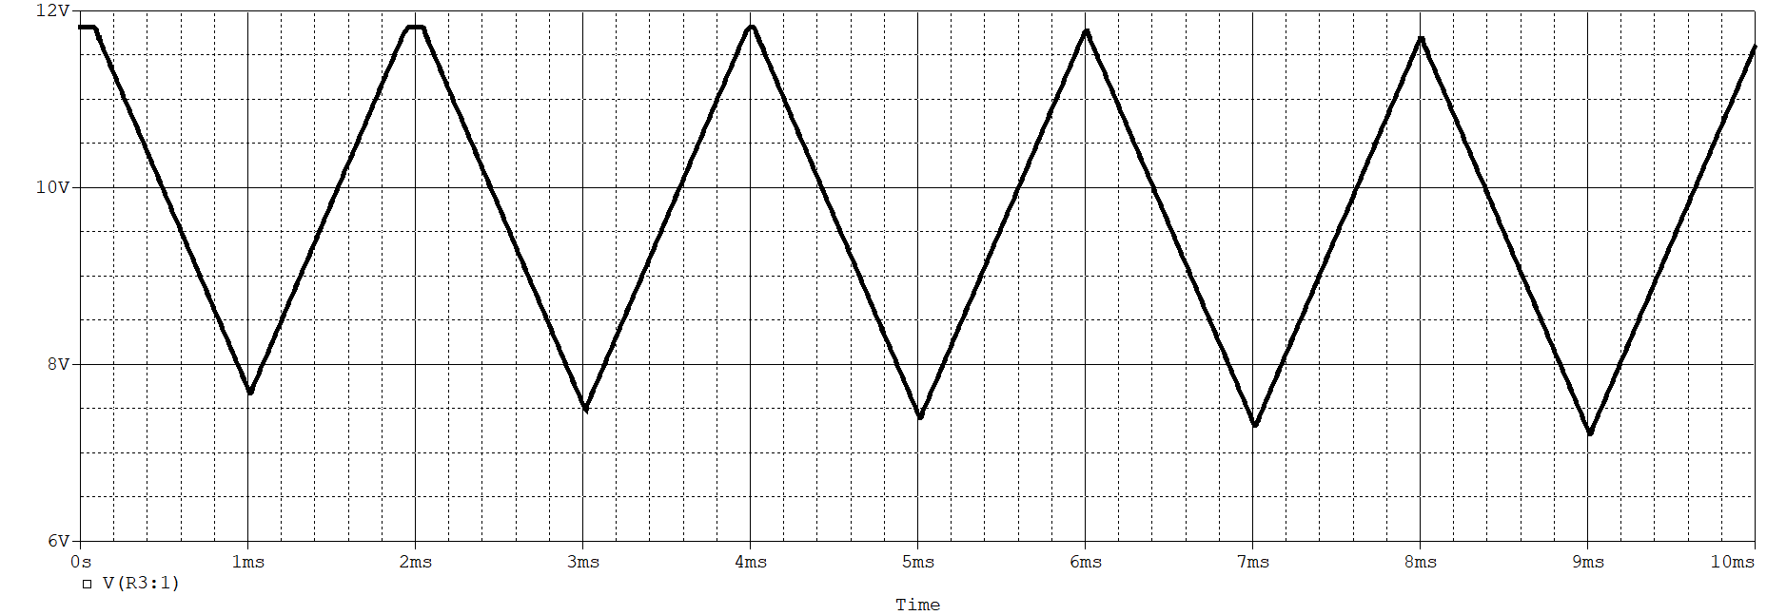
2、微分电路的输出波形
（1）R1=560Ω，R=5.1kΩ
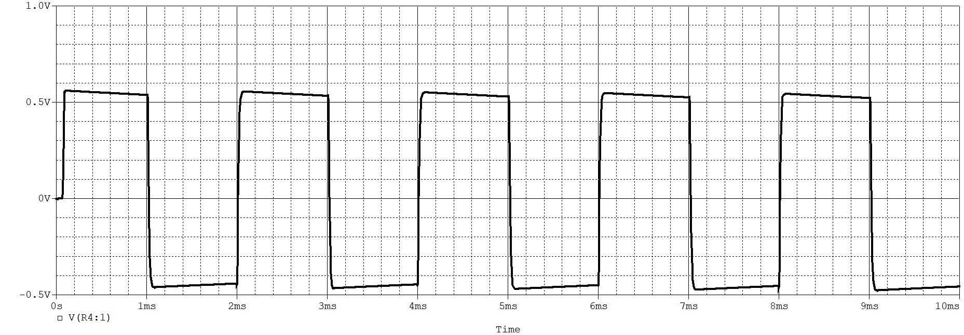
（2）R1=560Ω，R=11kΩ
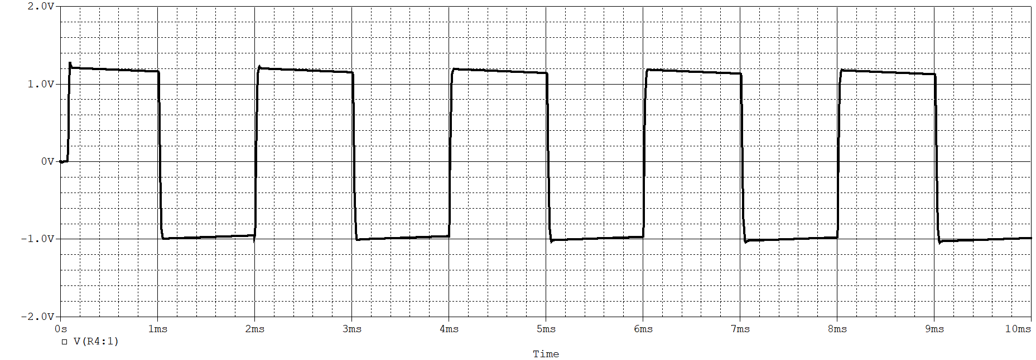

（3）R1=2000Ω，R=11kΩ
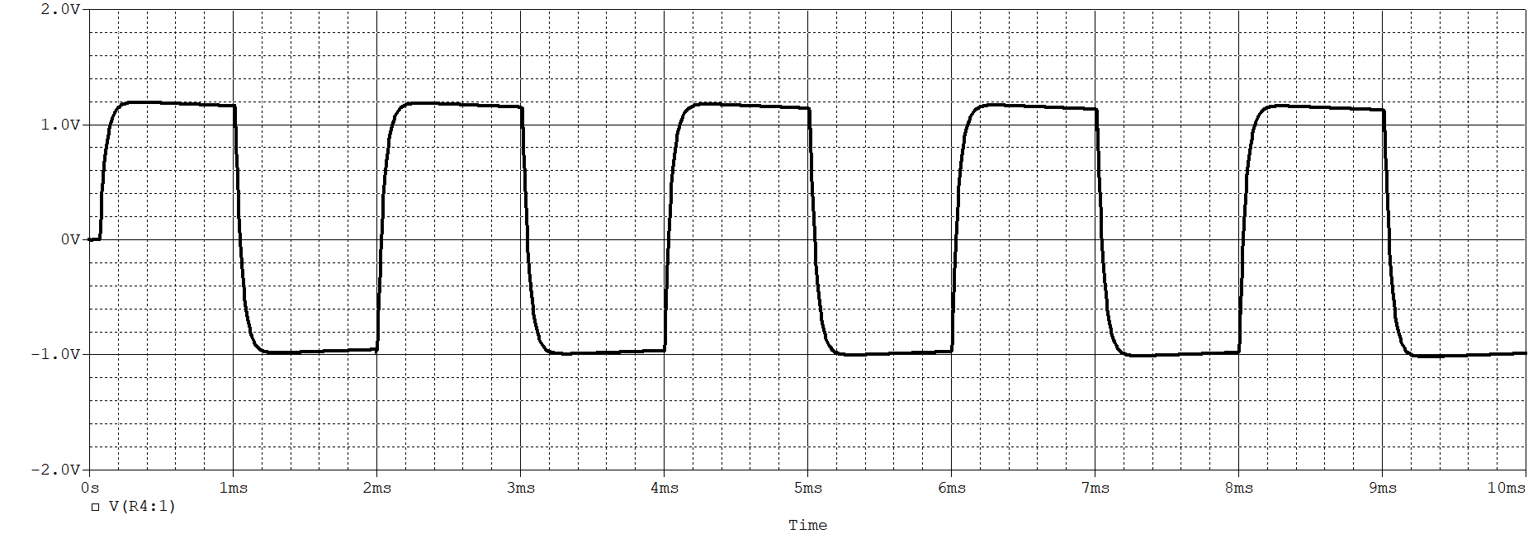
（4）R1=0.001Ω，R=11kΩ
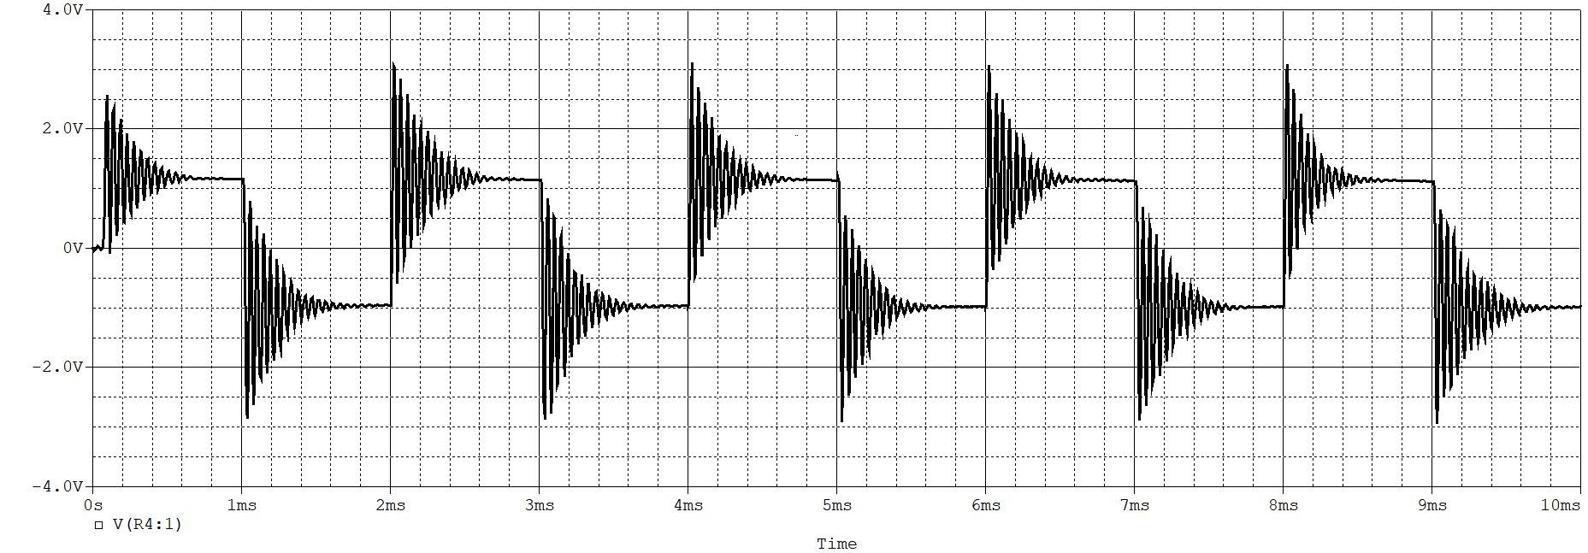

- 有源滤波器的交流扫描分析
- 一阶滤波器的增益-频率曲线
（1）低通
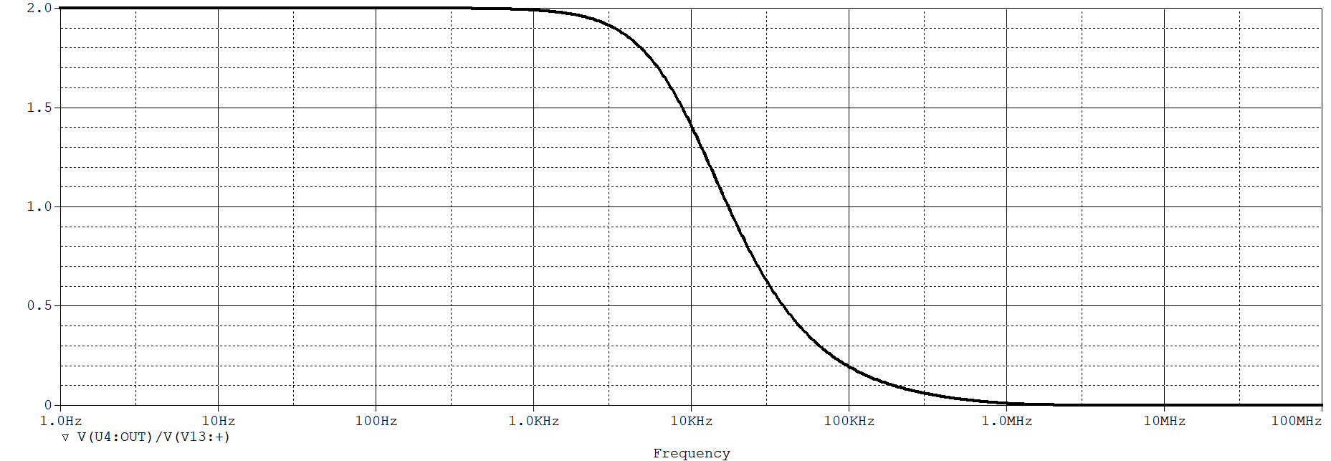

（2）高通
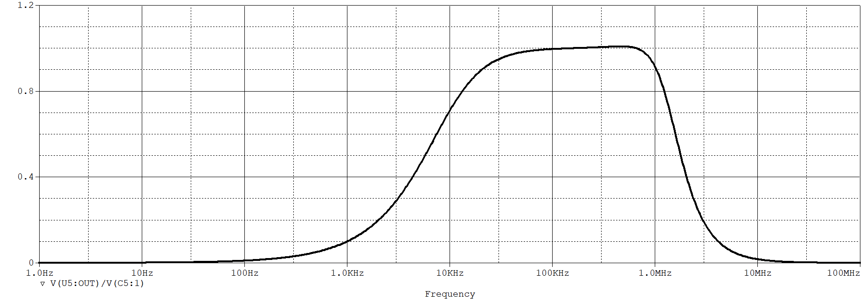
- 二阶滤波器的增益-频率曲线
（1）低通
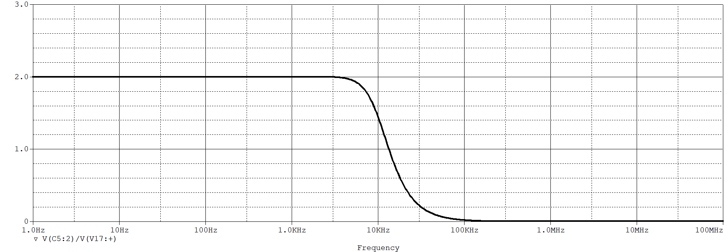
（2）高通
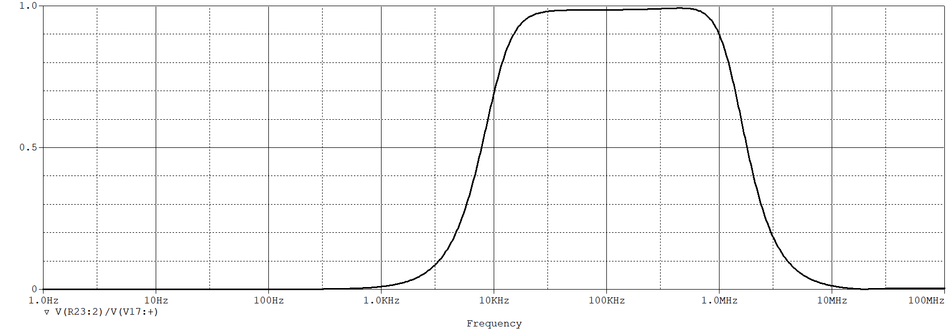

【选做实验部分】

五阶低通滤波器电路图
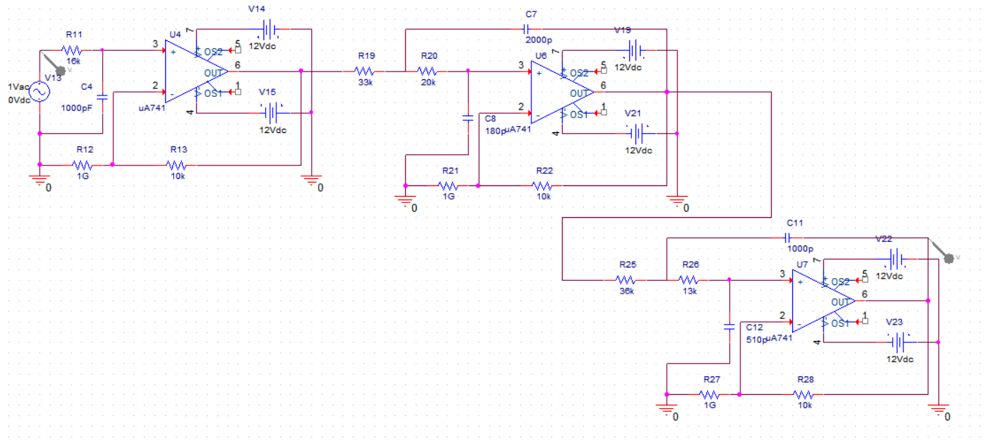
五阶低通滤波器的增益-频率曲线
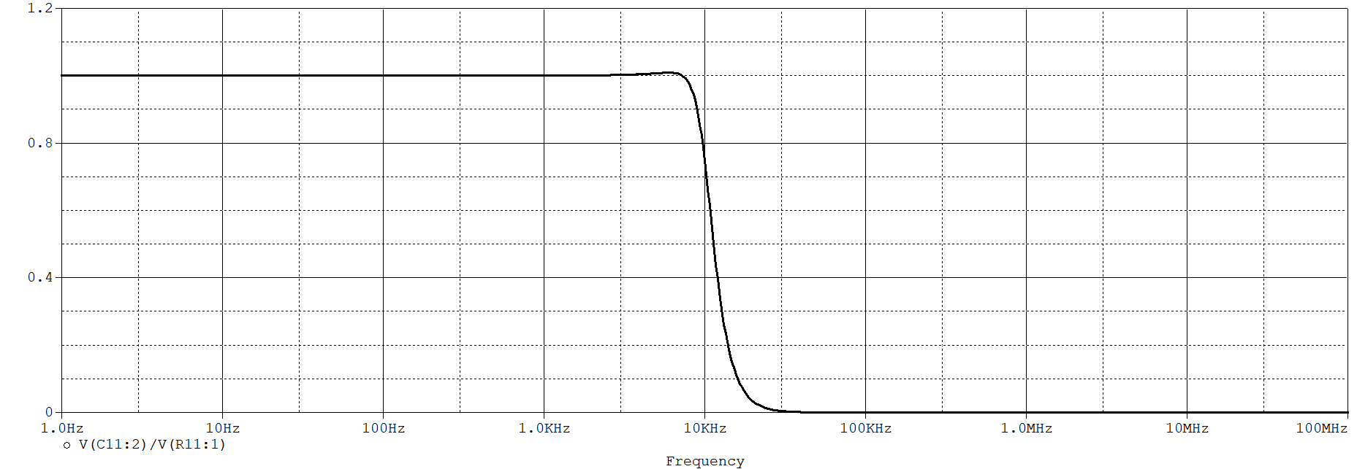
四阶低通滤波器的电路图
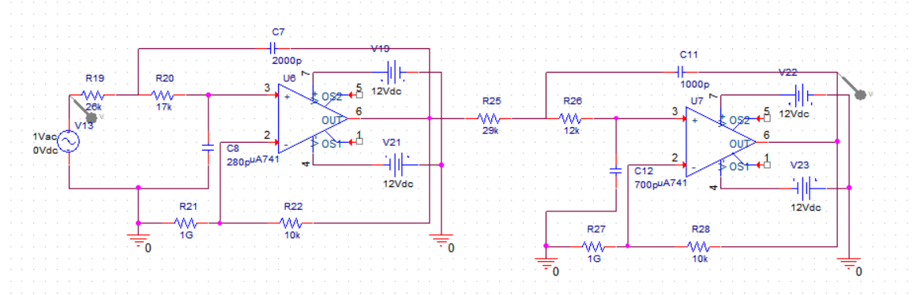
四阶低通滤波器的增益-频率曲线
